Landelijke bespreking biologie vmbo-t eindexamen 2015, 1 e tijdvak 1 juni 2015
Verslaglegging: Baukje Lobregt & Gerda van Rijn

Opmerkingen vooraf:
1. Als een leerling bij een vraag niets invult, geen 0 maar N (van niet gemaakt) in de score van WOLF invullen. Dit is van belang om goed inzicht te krijgen of leerlingen in tijdnood zijn of b.v. de vraag helemaal niet begrijpen. Als er 0 staat, moet er iets door de leerling ingevuld zijn.

2. Het correctievoorschrift is altijd leidend. Als er fouten in het correctievoorschrift staan, moeten deze zo spoedig mogelijk aan het CvTE (examenloket@duo.nl of 079 - 323 29 99) doorgegeven worden, zodat het CvTE passende maatregelen kan nemen.

3. Het doel van dit verslag is om het antwoordmodel (CV) beter te kunnen interpreteren/duiden om de beoordeling van het werk van de examenkandidaten te vergemakkelijken. Tegelijkertijd hopen we hiermee de verschillen in de beoordeling tussen correctoren te verkleinen. Regionale kringbesprekingen bieden gelegenheid om de argumentatie te wegen en/of aan te vullen en zich te verdiepen in de theoretische achtergrond van de examenvragen.

4. Zoals het er nu naar uitziet wordt de eerste en tweede correctie volgend jaar omgedraaid. Hoewel niet iedereen het eens is met deze gang van zaken, zouden wij er wel op willen anticiperen.
- Ons advies in die nieuwe situatie luidt: kopieer (op zijn minst een representatief deel van ) uw examenwerk, kijk hiervan zoveel mogelijk na totdat u aan het opgestuurde werk kan gaan beginnen.
- Uw eventuele op- of aanmerkingen op het examen of het correctievoorschrift stuurt u naar het examenloket en naar de voorzitter van de examenbespreking in uw regio. Hij of zij kan dan deze aan- of opmerkingen inbrengen bij de landelijke bespreking. Hoe meer consensus er vervolgens bereikt kan worden, hoe beter én sneller de voorstellen kunnen zijn die het NVON aan het CvTE kan doen om tot eventuele aanvullingen op het correctievoorschrift te komen.
- De examenbesprekingen programmeren we zo vroeg mogelijk, net als voorgaande jaren.

kring | vraag | opmerkingen | correctievoorschrift
 | 1 |  | C
 | 2 | Leesvraag; uit de tekst dus maagportier is niet correct | maximumscore 1  cardia
 | 3 |  | D
 | 4 |  | D
 | 5 | Schrijf de naam van deze delen, dus er wordt meervoud gevraagd.  Door het woord delen, zijn de ll op een verkeerd spoor gezet. | maximumscore 1  Eileider(s)
 | 6 |  | maximumscore 2  het juist ingevulde schema:  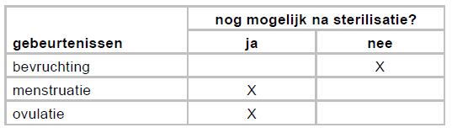  indien drie juiste antwoorden aangegeven 2  indien twee juiste antwoorden aangegeven 1  indien één of geen juist antwoord aangegeven 0
 | 7 | Als er kiemhuid ipv kiemlaag wordt dit niet correct gerekend. | maximumscore 1  Kiemlaag
 | 8 | Oogpigment is verkeerd, omdat dit al in de vraag benoemd staat. | maximumscore 1  iris/regenboogvlies
 | 9 |  | maximumscore 1  fotosynthese
 | 10 | Roze of witte kroonbladeren wordt goed gerekend, dit is namelijk een vorm van kleur.  Witte of roze kelkbladen, de plant heeft alleen kroonbladen dus is dit fout.  Opvallende kroonbladeren is volgens de afbeelding passabel.  Nectar en bloeiperiode kunnen niet uit de informatie worden en is dus niet correct. | maximumscore 2  twee van de volgende kenmerken:  − (witte/roze/opvallende) kleur (van de kroonbladeren)  − geur (van de bloemen)  − meeldraden/stampers binnen de bloem  per juist kenmerk 1
 | 11 |  | B
 | 12 | Witte bloeddeeltjes / bloedlichaampjes, ipv witte bloedcellen, is na onze mening passabel. In de vraag boven de vraag staat namelijk bloeddeeltjes. | maximumscore 2  • (bij ziekte) 1: bloedplaatjes 1  • (bij ziekte) 2: witte bloedcellen 1
 | 13 | Deze vraag is voor de leerlingen erg onduidelijk. Veel leerlingen vullen de gehele tabel in.  Vb: Een leerling heeft alles ingevuld met lettercombinatie en in de onderste regel geeft ze aan dat de laatste 2 kolommen geen dragers zijn. Hiervoor kan volgens onze mening 1 punt worden toegekend. | het juist ingevulde schema:  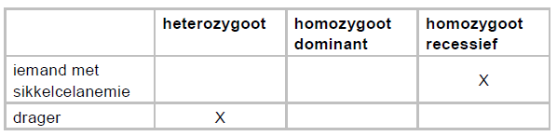  per juist aangegeven genotype 1
 | 14 | Grootheid en eenheid noteren op de as is noodzakelijk.  Alleen bladluizen in procenten (x-as wel correct) is niet voldoende voor het eerste punt. Het aantal bladluizen dat van de plant afspringt (%) is noodzakelijk  Als leerlingen de percentages hebben omgerekend naar het aantal bladluizen die van de plant afspringen en deze uitzetten is volgens ons passabel. | maximumscore 2  voorbeeld van een juist staafdiagram:  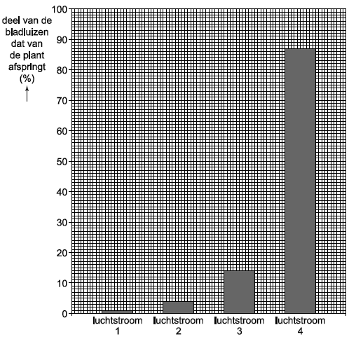  • De verticale as is juist ingedeeld en benoemd, en de vier verschillende luchtstromen zijn juist aangegeven bij het diagram, zoals in het voorbeeld of bijvoorbeeld in een legenda 1  • De juiste getallen zijn uitgezet als vier juiste staven 1  Opmerking  Het eerste scorepunt niet toekennen als bij de verticale as de grootheid of de eenheid ontbreekt.
 | 15 |  | C
 | 16 | Leuke vraag voor op het reken examen of NaSk1 examen of wiskunde examen.  Hier kan het principe van een doorrekenfout worden toegepast. Als leerlingen starten met 15 *4,2 kJ dan komt er een eindantwoord van 2,9. Hier kan dan nog 2 punten worden gegeven.  Er hoeft geen eenheid (L) bij omdat dit in de stam van de vraag staat. | maximumscore 3  voorbeeld van een juiste berekening:  Voor het verwarmen van 1 L water van 15 °C tot 37 °C is 22 x 4,2 kJ = 92,4 kJ nodig.  5 g vet levert 5 x 37 kJ = 185 kJ.  Met 185 kJ kan 185 : 92,4 = 2 L water worden verwarmd.  • het juist berekenen van de hoeveelheid energie die nodig is om 1 L water te verwarmen van 15 °C tot 37 °C 1  • het juist berekenen van de hoeveelheid energie geleverd door 5 gram vet 1  • het juist berekenen van het aantal liters water dat gedronken moet worden, uitgaande van de overige berekende waarden 1  Opmerking  Wanneer een kandidaat met een andere correcte rekenstrategie tot het juiste antwoord komt, dan scorepunten toekennen in overeenstemming met het correctievoorschrift.
 | 17 |  | maximumscore 1  Longblaasje
 | 18 |  | maximumscore 1  Longader
 | 19 | Trek is passabel. | maximumscore 1  Honger
 | 20 |  | C
 | 21 | Suikerriet kever pad Reptiel/vogel  Reptielen en vogels is niet correct  Reptielen of (/) vogels is volgens wel correct.  pijlen 2 kanten op (richting reptiel en vogel) is fout, want dit is een voedselweb.  In de vraag wordt aangegeven vanuit de tekst, dus gras, buizerd of krokodil (etc.) is niet correct. | maximumscore 2  één van de volgende voedselketens:  suikerriet → kever → (reuzen)pad → reptiel  suikerriet → kever → (reuzen)pad → vogel  • vier juiste (groepen) organismen in de juiste volgorde genoemd, te beginnen met suikerriet 1  • de voedselrelaties op de juiste manier met pijlen aangegeven 1
 | 22 | Voor vmbo leerlingen is dit wel een erg abstract schema en veel tekst verklaren. | maximumscore 2  de juist ingevulde tabel:  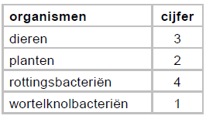  indien vier cijfers juist ingevuld 2  indien twee of drie cijfers juist ingevuld 1  indien één of geen cijfer juist ingevuld 0
 | 23 | Haarwortel is niet correct. Dit kan namelijk een menselijke haar zijn. | maximumscore 1  wortelhaar
 | 24 |  | maximumscore 2  • overtollige eiwitten (afbreken in): lever 1  • ureum (uit het bloed verwijderen in): nier(en) 1
 | 25 |  | C
 | 26 | Het woordje dan in de stamvraag geeft aan dat de prop nog niet weg is. De verklaring over de prop houdt het water tegen is dan te verdedigen.  Ja, als je een gaatje in de trommelvlies hebt. Fout rekenen omdat je uit gaat van een normale en gezonde organismen.  Enkel vlies (ipv trommelvlies) is passabel, want er wordt niet specifiek gevraagd naar het trommelvlies.  Nee, het trommelvlies houdt het tegen is passabel, want water staat in de stam van de vraag. | maximumscore 1  Nee, met een uitleg waaruit blijkt dat het water wordt tegengehouden door het trommelvlies.
 | 27 | Geslachtsceldeling is niet correct | maximumscore 1  meiose/reductiedeling
 | 28 | De vraag was beter geweest als er naar een huidcel was gevraagd. | C
 | 29 |  | C
 | 30 |  | maximumscore 1  placenta/moederkoek
 | 31 | Meer druk = is passabel  Gespierdere wand = is passabel  De afbeelding van het hart is niet correct. De wand van de rechterkamer is (bovenin de kamer) gespierder dan de linkerwand. | maximumscore 1  Uit de uitleg moet blijken dat de linkerkamer meer kracht op het bloed uitoefent dan de rechterkamer.
 | 32 | Het bepalen van de rhesus factor staat niet specifiek in de syllabus. Maar doordat anti-resus in de tekst staat dienen de leerlingen dit te koppelen aan antigenen/antistof. | maximumscore 2  het juist ingevulde schema:  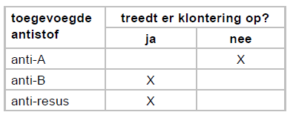  indien drie juiste antwoorden aangegeven 2  indien twee juiste antwoorden aangegeven 1  indien één of geen juist antwoord aangegeven 0
 | 33 | Otter die net zalm heeft gegeten  Verteerde of onverteerde zalm  zijn niet correct dus het gaat om de poep en zalm.  Veel discussie | maximumscore 2  • (op plaats) Q: poep van een otter die (pas) zalm heeft gegeten 1  • (op plaats) R: poep van een otter die geen zalm heeft gegeten 1  of:  • (op plaats) Q: poep van een otter die geen zalm heeft gegeten 1  • (op plaats) R: poep van een otter die (pas) zalm heeft gegeten 1
 | 34 | Waken is geen sociaal gedrag element  Snuffelen aan elkaar is verkeerd omdat in het ethogram staat: snuffelen aan een voorwerp of aan de grond moet zijn. | maximumscore 1  elkaar vlooien / evl / bij elkaar vuiltjes uit de vacht halen en  vechten / vec / agressief gedrag vertonen tegenover een soortgenoot  Opmerking  Alleen 1 scorepunt toekennen als beide juiste gedragselementen worden genoemd.
 | 35 | Een conclusie die tegenovergestelde is, is volgens passabel.  Er moeten drie denkstappen gemaakt worden (stap 1: in het diagram onderscheiden wat actief en niet actief gedrag is en dan bij stap 2 de beide groepen vergelijken) waarna stap 3, pas een conclusie getrokken kan worden. | maximumscore 1  Een juiste conclusie waaruit blijkt dat de dieren in gebied 1 minder tijd besteden aan niet-actief gedrag dan de dieren in gebied 2.
 | 36 | Biologisch logisch: een gebrek aan voedingswaarde in de voeding leidt juist tot intensiever voedselgedrag en zo nodig ook meer risico nemen bij het zoeken naar voldoende voedsel. Kortom: het nadenken leidt niet tot het antwoord van het correctievoorschrift!  Niet-actief gedrag is voor een vmbo leerlingen erg lastig. Er wordt een ontkenning gemaakt waardoor leerlingen in de fout gaan  Als zowel de biotische als de abiotische factor worden uitgelegd in combinatie, dan kijk je naar het eerste antwoord. | maximumscore 2  voorbeelden van juiste antwoorden:  • verschil in energiewaarde van (boom)vruchten/voedsel 1  • een uitleg waaruit blijkt dat de maki’s die met hun voedsel minder energie opnemen, minder actief (kunnen) zijn 1  of:  • verschil in dichtheid van de bomen 1  • een uitleg waaruit blijkt dat maki’s in een gebied met bomen die ver uit elkaar staan, meer opvallen voor roofdieren, zodat de maki’s zich schuil houden 1  Opmerking  Aan een antwoord waarbij een abiotische factor wordt genoemd met een daarbij behorende juiste uitleg, niet het eerste maar wel het tweede scorepunt toekennen.
 | 37 | Lees vraag. Eerdere examens bij dit soort vragen kon er soms 2 punten gehaald worden, waarbij 1 punt werd toegekend als de twee buitenste goed staan.  Als er pijlen staan die weer het de goeie volgorde aan geven dan is dit niet passabel voor het ene punt. | maximumscore 1  de vier letters in de juiste volgorde: S – R – T – Q
 | 38 |  | A
 | 39 | Pittige vraag!  Goed lezen! | maximumscore 2  het juist ingevulde schema:  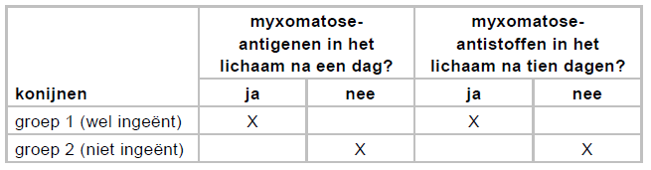indien vier juiste antwoorden aangegeven 2  indien twee of drie juiste antwoorden aangegeven 1  indien één of geen juist antwoord aangegeven 0
 | 40 | Het bijlageboekje was leuk en informatief. | maximumscore 2  het juist ingevulde schema:  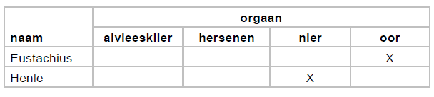  per juist aangegeven orgaan 1
 | 41 |  | C
 | 42 | Mooie vraag!  Wel werd opgemerkt dat we leerlingen meer moeten leren om om te gaan met de grote lappen tekst. Het zou gewaardeerd worden als er in de vraag naar een specifiek kopje informatie wordt verwezen | maximumscore 2  het juist ingevulde schema:  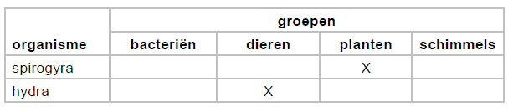per juist aangegeven groep 1
 | 43 | Nee, want het is een virus is passabel  Nee, want een virus kan alleen bestreden worden door een vaccin fout, omdat er ook nog geheugen cellen zijn die dit kunnen doen.  nee, want antibiotica werkt alleen bij bacteriën en schimmels is passabel | maximumscore 1  Nee, met een uitleg waaruit blijkt dat antibiotica alleen gebruikt kunnen worden om bacteriën te bestrijden / dat antibiotica niet gebruikt kunnen worden om virussen te bestrijden.
 | 44 | Typografisch zijn de lijnen niet goed te onderscheiden. Tip: zet nummers bij de diverse lijnen. | C
 | 45 | In bak 1 vindt fotosynthese plaats kan als passabel beschouwd worden.  De plant doet daar aan fotosynthese en maakt zuurstof, de plant staat in bak 2, dus is het bak 2 Dan is dit niet correct.  Koolstofdioxide vergiftiging kan leiden tot … is verdedigbaar.  In het correctievoorschrift wordt helaas geen antwoord gegeven op de vraag. Het correctievoorschrift maakt helaas de vergelijking niet af. | maximumscore 1  Uit de uitleg moet blijken dat in bak 1 zuurstof wordt gemaakt (door de planten).
 | 46 |  | D
 | 47 | Alleen de eerste 3 woorden van een zin wordt als passabel aangemerkt. | maximumscore 1  de juiste zin uit informatie 6 aangegeven:  Charles Darwin ................ dezelfde soort.  Opmerking  Wanneer een kandidaat op een andere manier de juiste zin aangeeft, dan ook 1 scorepunt toekennen.
 | 48 | Schema is niet duidelijk/verwarrend.  Misschien iets te complex voor vmbo-leerlingen.  Toets technisch is dit een minder mooie vraag. | B
 | 49 | Veel fout gemaakt, heel goed lezen. | B
 | 50 |  | D
 |  |  | 1 | 2 | 3 | 4 | 5
 | 51 | Moeilijkheidsgraad |  |  | 7
 | 52 | Lengte |  | 7
 | 53 | Overige opmerkingen | Dit examen is moeilijker dan vorig jaar, voornamelijk in het leren. Voor het gevoel minder inzichtsvragen en iets meer reproductievragen. Veel feitenvragen worden zonder context gesteld.  De lengte was aan de korte kant, maar wel met veel verschillen tussen leerlingen.  Niet consequent in het verwijzen naar bronnen, ene vraag wordt er wel verwezen en de andere vraag niet. Aan de andere kant, zelfredzaamheid is ook een vaardigheid.  Voor dyslecten qua taligheid was het examen goed te doen. Aan het einde van het examen wel veel leeswerk.  Leuke keuze wat betreft de bijlage

